



**课程设计**

|  |  |  |  |
| --- | --- | --- | --- |
| **课程名称：** | **软件需求分析与设计** | | |
| **项目名称：** | **“简简家”家装手机网站** | | |
| **学 院：** | **工学院** | | |
| **年级专业：** | **2021级软件工程1班** | | |
| **学 号：** | **2150203014** | | |
| **姓　　名：** | **郑乐** | | |
| **任课教师：** | **陈新元** | **成绩：** |  |
|  | | | |

一．引言

"简简家"家装手机网站的开发旨在满足当今家装市场的需求和互联网+装修的行业趋势。随着我国房地产市场的发展，家装行业逐渐成为经济的重要组成部分。为了提高业主对家装服务的满意度，并促进家装市场的规范发展，我们设计了这一家装手机网站，连接业主、设计师、施工队伍，为他们提供高效、便捷、标准化的家装服务。

背景

1998年，我国取消了福利房政策，房地产市场开始进入商品房时代，家装需求迅速增长。家装产业经历了多个阶段，从最初的草根游击队到中小型装饰企业，再到互联网家装企业，行业规模逐渐壮大。随着国家推动"互联网+"行动，家装产业积极响应，通过互联网思维和工具，提升家装服务的标准化和规范化。

互联网家装的崛起

互联网家装企业通过去中介化和标准化，优化整合装修产业链，改变了传统家装市场的不透明价格、冗长工期和成本浪费等问题。一二线城市已经成为互联网家装的主流市场，而三四线城市及乡镇仍然由传统游击队主导，存在管理不规范、服务质量不稳定的情况。在这一市场环境下，"简简家"家装手机网站应运而生，旨在通过互联网思维和工具对家装市场进行监督和规范，提供更为准确、丰富的信息和更高质量的服务。

系统开发意义

"简简家"家装网的开发对于提高业主满意度和促进家装市场的规范发展具有重要意义。通过连接业主和装修队伍，为业主提供更准确丰富的家装信息，并通过第三方平台监督规范装修队伍，使业主能够获得更高质量的服务。同时，该系统也有助于规范装修队伍的行为，提高整个家装市场的质量水平，推动行业向着更加有序的方向发展。

1. 可行性分析

"简简家"家装网的可行性分析是项目决策的关键步骤，需要从经济、技术、管理和环境等多个方面综合评估。以下是对"简简家"家装网可行性的分析：

1. **经济可行性**

"简简家"家装网的经济可行性在于系统开发和运行成本相对较低。除了必要的人力资源投入外，系统的规划、分析和设计阶段只需几台标准配置的计算机和相关绘图软件。采用自助建站方式进行实施，降低了开发和运行成本，使得投资回报率较高。此系统在经济方面是可行的。

1. **技术可行性**

系统采用自助建站方式，技术门槛低，具有较强的技术可行性。手机网站形式的设计使得用户无需下载应用，只需通过扫码或输入网址即可访问，提高了系统的易用性。借助第三方工具进行在线交流降低了系统的负担，同时降低了系统的开发和运行成本。在技术上，该系统是可行的。

1. **管理可行性**

系统的功能简单实用，易于管理。通过自助建站方式，不需要大量的人力资源投入，系统数据交由专业人员管理，保证了安全性。系统保留了核心的合同上传备案功能和文档/图片分享功能，同时借助第三方工具进行在线交流，提高了系统的运行效率。在管理方面，该系统是可行的。

1. **环境可行性**

"简简家"家装网符合家装行业的发展趋势，适应国家政策和法规。在互联网家装市场的大环境下，系统具有一定的市场需求。其手机网站形式和自助建站方式使得系统能够快速通过微信、QQ等工具推广。在社会环境方面，该系统是可行的。

综合上述分析，"简简家"家装网在经济、技术、管理和环境方面均具有可行性，能够推动三四线城市及乡镇家装市场向互联网家装转型升级。

三．系统总体设计目标

"简简家"家装网的总体设计目标旨在创造一个高效、用户友好、安全可靠的系统，促进家装市场的有序发展。以下是系统总体设计的主要目标：

1. 提高用户满意度：

系统致力于通过连接业主和装修队伍，为业主提供准确、丰富的家装信息，并利用第三方平台监督规范装修队伍，以提供更高质量的家装服务。通过在线交流和分享功能，增强用户体验，从而提高用户对家装市场的满意度。

1. 促进市场规范发展：

系统的设计旨在为装修队伍提供更多家装需求信息，同时通过第三方平台有效规范他们的行为，提高装修产品和服务的质量。通过在线交流和分享功能，建立开放、透明的市场环境，促进家装市场的规范发展。

1. 手机网站形式：

作为手机网站，系统提供便捷的访问方式，无需用户下载应用即可使用。通过扫码或在浏览器中输入网址，用户可以方便地访问系统，增强了系统的易用性和推广效果。

1. 借助第三方工具在线交流：

系统将利用第三方工具实现业主与设计师、施工方的在线交流。通过借助现有工具，不仅降低了系统的负担，提高了系统运行效率，还降低了系统开发和运行成本。

1. 商务模式多元化：

系统支持B2C和C2C的交易模式，连接家装公司、装修工人和业主，实现多方的合作。系统的盈利方式主要包括收取交易平台费和广告费，以确保系统可持续发展。

1. 适应三四线城市市场：

系统将注重在三四线城市及乡镇家装市场中推广，保留并规范当前家装市场结构，逐步引导市场向互联网家装转型升级，满足不同城市层级的市场需求。

1. 高效管理和安全性：

系统功能简单实用，易于管理。通过自助建站方式，无需大量人力投入，系统数据由专业人员管理，确保了系统的安全性和保密性。

通过以上设计目标，"简简家"家装网旨在为用户提供高质量、便捷的家装服务，推动家装市场朝着规范、开放、高效的方向发展。

四．系统需求分析的意义

系统需求分析是软件工程中一个至关重要的阶段，其意义主要体现在以下几个方面：

1. 明确项目目标和范围：

明确项目目标：系统需求分析阶段有助于明确项目的目标和预期成果，为整个软件开发过程提供明确的方向。

确定项目范围：定义系统的功能、性能、界面等方面的范围，防止项目过度膨胀或缺乏关键功能。

2. 与利益相关者沟通：

满足用户期望：通过需求分析，可以更好地理解利益相关者的期望和需求，确保最终交付的系统符合用户期望。

建立共识： 在需求分析的过程中，与项目相关的各方可以形成共识，避免后续开发过程中的不必要的纠纷。

3. 指导系统设计和开发：

为设计提供基础： 系统需求分析为系统设计提供了基础，设计团队能够更好地理解系统功能和性能要求。

减少后期修改： 在需求分析中发现和解决问题可以减少在后期开发和测试阶段的修改，降低开发成本。

4. 保证系统质量：

确定质量标准： 通过需求分析，可以明确定义系统的质量标准，包括性能、可靠性、可维护性等。

提前发现问题： 及早发现和解决需求方面的问题，可以有效降低系统开发中出现问题的风险。

5. 项目进度和资源计划：

制定计划： 系统需求分析有助于在项目初期制定合理的进度计划和资源分配，确保项目按时交付。

风险管理： 通过了解需求，团队可以更好地管理潜在的风险，提前规避可能影响项目进度的问题。

6. 提高用户满意度：

满足用户期望： 系统需求分析有助于确保系统最终交付的功能和性能符合用户的实际需求，提高用户满意度。

用户参与： 将用户纳入需求分析的过程中，增加用户对系统的参与感，提高用户满意度。

在软件开发的整个生命周期中，系统需求分析是一个决定性的阶段，对项目的成功和质量有着深远的影响。它是建立在深入理解用户需求的基础上，为后续的开发、测试和维护工作提供清晰而全面的指导。

五．软件功能需求分析

"简简家"家装网的软件功能需求设计旨在满足业主、设计师、家装公司、装修工队和装修工人的多层需求，提供全面的家装服务。以下是系统的主要功能需求：

**1. 用户管理功能**

1.1 注册与登录： 提供用户注册功能，区分不同用户类型，包括业主、设计师、家装公司、装修工队和装修工人。用户登录后能够访问个性化的服务。

1.2 个人信息管理： 允许用户设置和修改个人信息，包括头像、联系方式、个人简介等。

**2. 业主功能**

2.1 需求发布： 业主能够发布家装需求，包括房屋类型、装修类型、预算等信息。

2.2 设计师选择： 允许业主选择并联系设计师，查看设计师的作品和评价。

2.3 施工队选择： 业主可以选择并联系施工队，查看其过往工程案例和评价。

2.4 在线交流： 提供在线聊天和沟通的功能，方便业主与设计师、施工队进行实时交流。

**3. 设计师功能**

3.1 个人作品展示： 设计师能够上传和展示个人设计作品，以吸引业主的注意。

3.2 接受业主委托： 允许设计师接受业主发布的需求，展开合作。

3.3 在线沟通： 提供在线聊天和沟通的功能，方便设计师与业主、施工队进行实时交流。

**4. 家装公司功能**

4.1 广告发布： 允许家装公司发布广告，提高曝光率。

4.2 接受业主委托： 家装公司能够接受业主发布的需求，提供相应的家装服务。

4.3 在线沟通： 提供在线聊天和沟通的功能，方便家装公司与业主、设计师、施工队进行实时交流。

**5. 施工队和工人功能**

5.1 工程案例展示： 施工队和工人能够上传过往工程案例，展示其施工能力。

5.2 接受业主委托： 允许施工队和工人接受业主发布的需求，提供相应的施工服务。

5.3 在线沟通： 提供在线聊天和沟通的功能，方便施工队和工人与业主、设计师进行实时交流。

**6. 系统管理功能**

6.1 交易管理： 提供交易记录和支付管理功能，确保交易的透明和可追溯。

6.2 用户评价： 允许用户对设计师、家装公司、施工队和工人进行评价，建立信任体系。

6.3 系统反馈： 提供用户反馈通道，及时处理用户的投诉和建议。

**7. 广告和推广功能**

7.1 广告位管理： 提供广告位，允许装修建材品牌商发布广告。

7.2 推广活动： 设计并实施推广活动，提高系统的知名度和用户粘性。

以上功能需求旨在建立一个全方位、高效的家装服务平台，满足不同用户角色的需求，促进各方协同合作。

六．需求分析（UML模型）

**一．状态图**

在软件需求分析中，状态图是一种描述系统内对象在其生命周期中所经历的各种状态以及状态之间的转换关系的图形化工具。状态图通过图形的方式展示系统中的状态和事件，有助于深入理解系统的运行机制，提供了以下重要的作用和好处：

1. 系统行为可视化：

状态图以图形的形式展示了系统内各个对象的状态以及状态之间的转换关系，使得系统行为变得直观可见。这有助于项目团队、开发人员和利益相关者更容易理解系统在不同条件下的运行方式。

2. 状态转换明确：

通过状态图，可以清晰地描述对象在不同事件和条件下是如何从一个状态转换到另一个状态的。这有助于在需求分析阶段捕捉系统行为的细节，确保所有的状态转换路径都被充分考虑和定义。

3. 识别并发与同步：

状态图能够显示对象状态之间的并发和同步关系。这对于识别多个对象之间的交互、协同以及事件触发的顺序非常重要。通过状态图，可以更好地理解对象之间的同步和异步操作。

4.需求验证：

状态图提供了一个验证需求的工具，可以确保系统在不同情境下的状态变化是否符合用户和系统的期望。这有助于发现和解决潜在的问题，提高系统的稳定性和可靠性。

5. 通信和协作：

状态图展示了不同对象之间的通信和协作方式。这对于团队成员之间的沟通和协作非常重要，有助于建立共同的理解，减少误解和沟通障碍。

6. 支持后续开发：

状态图为后续的系统设计和开发提供了有力的支持。它为开发人员提供了清晰的指导，使其能够更好地实现系统中各个对象的状态管理和状态转换逻辑。

7. 用户培训和文档编写：

状态图可以用于编写用户培训材料和系统文档。通过状态图，用户可以更容易地理解系统的运行方式，从而更好地使用系统。

总的来说，状态图在软件需求分析中的作用不仅仅是展示系统内对象的状态变化，更是一个强大的工具，通过图形化的方式帮助项目团队和相关利益者深入理解系统的运作机制，从而确保系统满足用户需求且运行稳定可靠。

1.1功能状态

在"简简家"家装网的软件需求分析中，不同的功能具有不同的状态，这些状态反映了系统在不同操作和条件下的行为。以下是各个功能的状态描述：

用户管理功能状态

注册与登录：

启用状态： 用户可以进行注册和登录。

禁用状态： 在系统维护或其他特殊情况下，注册和登录功能可能被禁用。

个人信息管理：

启用状态： 用户可以设置和修改个人信息。

禁用状态： 在某些情况下，用户可能无法修改个人信息，例如账户被冻结。

业主功能状态

需求发布：

启用状态： 业主可以发布新的家装需求。

禁用状态： 在一些情况下，业主可能无法发布需求，例如账户欠费。

设计师选择：

启用状态： 业主可以浏览设计师列表，选择并联系感兴趣的设计师。

禁用状态： 业主可能无法选择设计师，例如当设计师不接受新的委托时。

施工队选择：

启用状态： 业主可以浏览施工队列表，选择并联系感兴趣的施工队。

禁用状态： 业主可能无法选择施工队，例如当施工队已满负荷时。

在线交流：

活动状态： 业主可以与设计师、施工队进行实时交流。

非活动状态： 在某段时间内，业主可能不与相关方进行交流。

设计师功能状态

个人作品展示：

启用状态： 设计师可以上传和展示个人设计作品。

禁用状态： 设计师可能在某些情况下停止展示作品，例如违规行为。

接受业主委托：

启用状态： 设计师可以接受业主发布的需求。

禁用状态： 设计师可能在一些情况下拒绝接受新的委托，例如已满负荷。

在线沟通：

活动状态： 设计师可以与业主、施工队进行实时交流。

非活动状态： 在某段时间内，设计师可能不与相关方进行交流。

家装公司功能状态

广告发布：

启用状态： 家装公司可以发布广告。

禁用状态： 在一些情况下，家装公司可能无法发布广告，例如违规行为。

接受业主委托：

启用状态： 家装公司可以接受业主发布的需求。

禁用状态： 家装公司可能在一些情况下停止接受新的委托，例如已满负荷。

在线沟通：

活动状态： 家装公司可以与业主、设计师、施工队进行实时交流。

非活动状态： 在某段时间内，家装公司可能不与相关方进行交流。

施工队和工人功能状态

工程案例展示：

启用状态： 施工队和工人可以上传和展示工程案例。

禁用状态： 在一些情况下，施工队和工人可能无法展示工程案例，例如违规行为。

接受业主委托：

启用状态： 施工队和工人可以接受业主发布的需求。

禁用状态： 在一些情况下，施工队和工人可能停止接受新的委托，例如已满负荷。

在线沟通：

活动状态： 施工队和工人可以与业主、设计师进行实时交流。

非活动状态： 在某段时间内，施工队和工人可能不与相关方进行交流。

系统管理功能状态

交易管理：

启用状态： 用户可以查看和管理交易记录。

禁用状态： 在一些情况下，用户可能无法访问交易记录，例如账户异常。

用户评价：

启用状态： 用户可以对相关方进行评价。

用状态： 在某些情况下，用户可能无法进行评价，例如尚未完成交易。

系统反馈：

启用状态： 用户可以提供系统反馈。

禁用状态： 在一些情况下，反馈通道可能被关闭，例如系统维护时。

广告和推广功能状态

广告位管理：

启用状态： 广告位可用，装修建材品牌商可以发布广告。

禁用状态： 在一些情况下，广告发布功能可能被关闭，例如广告审核未通过。

推广活动：

启用状态： 推广活动正在进行中，系统知名度提升。

禁用状态： 推广活动可能在一些时候暂停，例如活动已结束。

以上状态描述有助于开发团队理解系统各个功能的运作方式，并确保用户在不同情境下有清晰的交互体验。

1.2状态图

下图为家装网站状态图

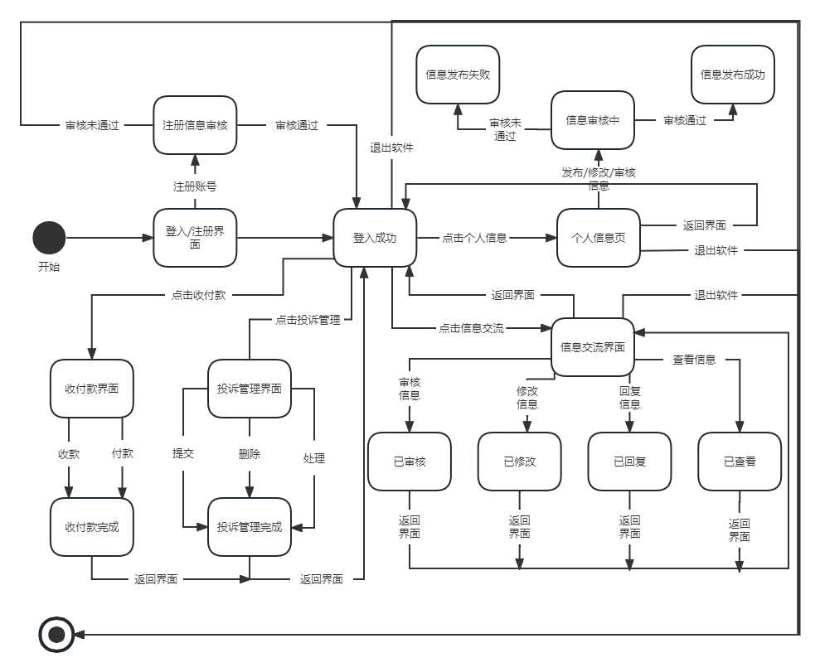

**二．用例图**

用例图是一种用于描述系统功能和用户需求的可视化工具，用例图在家装网站的软件需求分析中起着至关重要的作用，为项目的整体理解和设计提供了清晰的框架。以下是用例图的作用和好处，

1. 系统整体架构展示：

用例图提供了一个高层次的系统视图，通过用例之间的关系和参与者的角色，清晰展示了家装网站的整体架构。这有助于所有团队成员和利益相关者更好地理解系统的主要功能和交互方式。

2. 用户角色和行为定义：

通过用例图，可以明确定义不同用户角色在系统中的行为和功能。这有助于开发团队更好地理解用户需求，确保系统能够满足各类用户的期望。

3. 功能点的可视化：

用例图通过图形化的方式展示了系统的各项功能点。这使得所有相关方都能够更容易地识别和理解系统的主要功能。

4. 系统交互流程澄清：

通过用例图，可以清晰地表示不同用例之间的关系和交互流程。这有助于阐明系统的交互流程，提高整个团队对系统工作原理的理解。

5. 需求边界明确：

用例图有助于定义系统的边界，明确系统与外部参与者之间的关系。这有助于规范系统的范围，避免范围蔓延和不必要的功能增加。

6. 用例的优先级和重要性：

通过用例图，可以初步识别和判定不同用例的优先级和重要性。这有助于团队在开发过程中更有针对性地进行工作，确保先实现最关键的功能点。

7. 团队协作和沟通：

用例图作为一种视觉工具，有助于促进团队成员之间的协作和沟通。团队成员可以通过用例图更容易地分享和讨论对系统的理解，从而提高团队整体的效率和一致性。

8. 可追踪性和变更管理：

通过用例图，可以追踪每个用例的变更和演进，确保在系统开发的不同阶段能够对需求进行有效管理。这有助于在项目进行中更好地控制和理解需求的变更。

9. 风险预测和管理：

通过对用例图的分析，可以预测系统中可能的风险和挑战。这使得团队能够在项目初期采取相应的措施来规避潜在的问题，降低项目风险。

10. 用户验收标准的制定：

用例图有助于制定用户验收标准，明确了系统需满足的各个用例的功能和性能要求。这使得用户在验收阶段更容易判断系统是否符合预期。

总之，用例图在软件需求分析中起到了关键作用，它有助于提高项目的成功率、降低开发成本、提高用户满意度，并为项目的后续开发和维护提供了有力支持。

下图为家装网站用例图

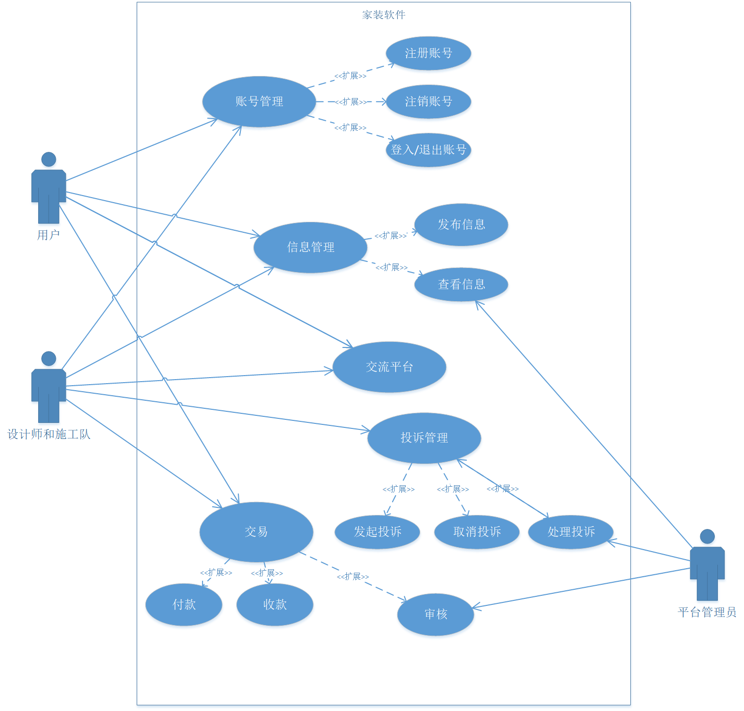

**三．操作系统 数据库 配套支持软件**

在开发和使用“简简家”家装网中，可能会用到以下操作系统、数据库和配套支持软件：

操作系统：

1. Linux：是一种开源的、免费使用的操作系统，具有稳定性和安全性，适用于服务器端应用，例如托管网站和数据库。

2. Windows Server：是微软提供的服务器端操作系统，适用于.NET 框架和一些特定的企业应用，提供与 Windows 系统集成的优势。

数据库：

1. MySQL：是一种开源的关系型数据库管理系统，适用于处理大量数据和支持高并发的场景，常用于 Web 应用中。

2. MongoDB：是一种面向文档的 NoSQL 数据库，适用于处理大量非结构化或半结构化的数据，具有横向扩展的优势。

配套支持软件：

1. Nginx：是一种高性能的开源反向代理服务器，可用于负载均衡、静态资源加速和提高系统的性能。

2. Docker：是一种容器化平台，可以将应用和其依赖项打包成一个容器，提供一致的运行环境，简化开发、测试和部署流程。

3. Git：是一种分布式版本控制系统，用于团队协作和代码版本管理，有助于多人协同开发的顺利进行。

4. Redis：是一种内存数据库，用于缓存和提高数据访问速度，适用于需要快速读写的场景。

5. Elasticsearch：是一种全文搜索引擎，用于实现高效的全文搜索和分析功能，支持大规模数据的检索和分析。

这些操作系统、数据库和配套支持软件在“简简家”家装网的开发和使用中具有以下意义：

性能优化：使用适合的操作系统和数据库有助于提高系统的性能和稳定性，确保用户体验。

开发效率：配套支持软件如 Docker 和 Git 可以提高开发团队的协作效率，简化开发和部署流程。

安全性：使用操作系统和数据库的最新版本以及安全性高的配套支持软件有助于保障系统的安全性，防范潜在的安全威胁。

扩展性：选择适合的数据库和配套支持软件，如 Redis 和 Elasticsearch，有助于系统在面对增长的用户和数据时保持良好的扩展性。

成本控制：使用开源的操作系统和数据库，以及一些免费的配套支持软件，有助于降低系统开发和维护的成本。

综合而言，选择合适的操作系统、数据库和配套支持软件是系统架构设计中关键的决策，它们直接影响到系统的性能、安全性、开发效率和未来的可扩展性。

**四．业务流程图/数据流图**

1.业务流程图

用户注册与登录流程

1. 用户通过系统进行注册，选择用户类型（业主、设计师、家装公司、施工队、工人）。

2. 注册信息包括用户名、密码、联系方式等。

3. 注册成功后，用户可以通过登录页面输入用户名和密码登录系统。

业主发布需求流程

1. 业主登录系统后，进入需求发布页面。

2. 业主填写需求信息，包括房屋类型、装修类型、预算等。

3. 需求发布后，设计师、家装公司、施工队、工人可查看业主的需求。

选择与沟通流程

1. 业主选择并联系感兴趣的设计师、家装公司、施工队、工人。

2. 设计师、家装公司、施工队、工人收到业主的选择请求后，可以通过在线聊天进行实时沟通。

3. 双方确认合作后，进入下一阶段。

交易与评价流程

1. 业主与设计师、家装公司、施工队、工人达成合作后，系统生成交易记录。

2. 交易过程中的支付由系统进行管理，确保交易的透明和可追溯。

3. 完成后，业主可以对设计师、家装公司、施工队、工人进行评价，建立信任体系。

下图为家装网站业务流程图

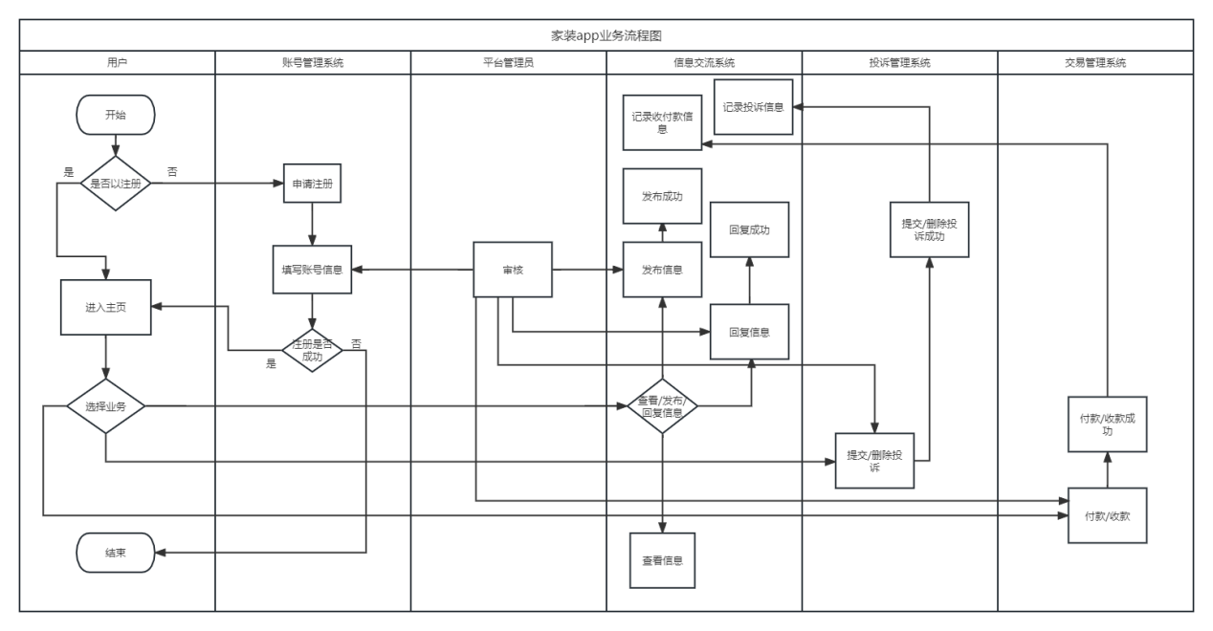

2.数据流图

业务流程中的数据流主要包括用户信息、需求信息、设计作品、工程案例、交易记录、评价信息等，这些数据在用户之间流动，实现信息的传递和共享。

2.1数据顶层图

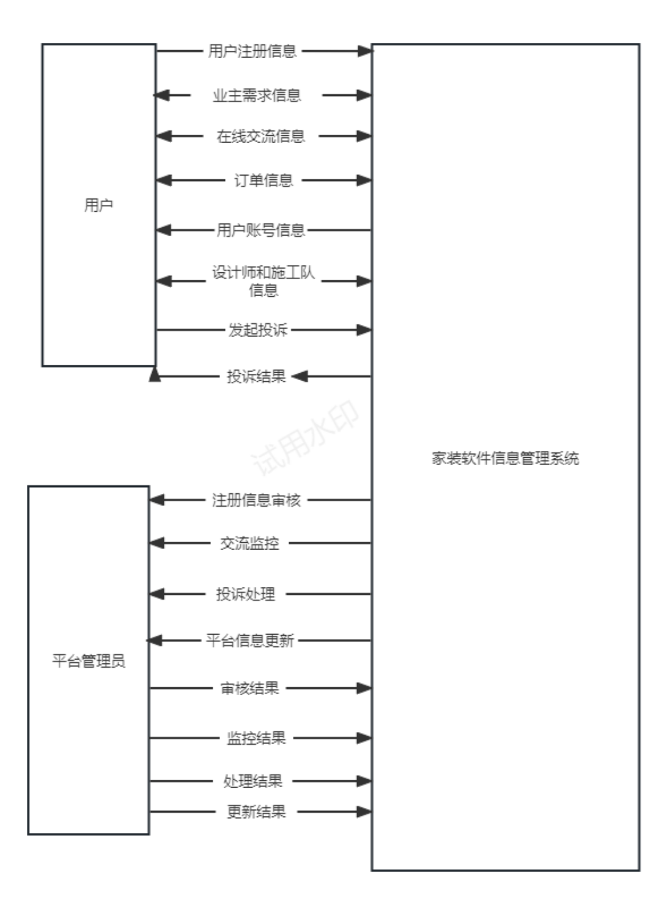

2.2数据0层图

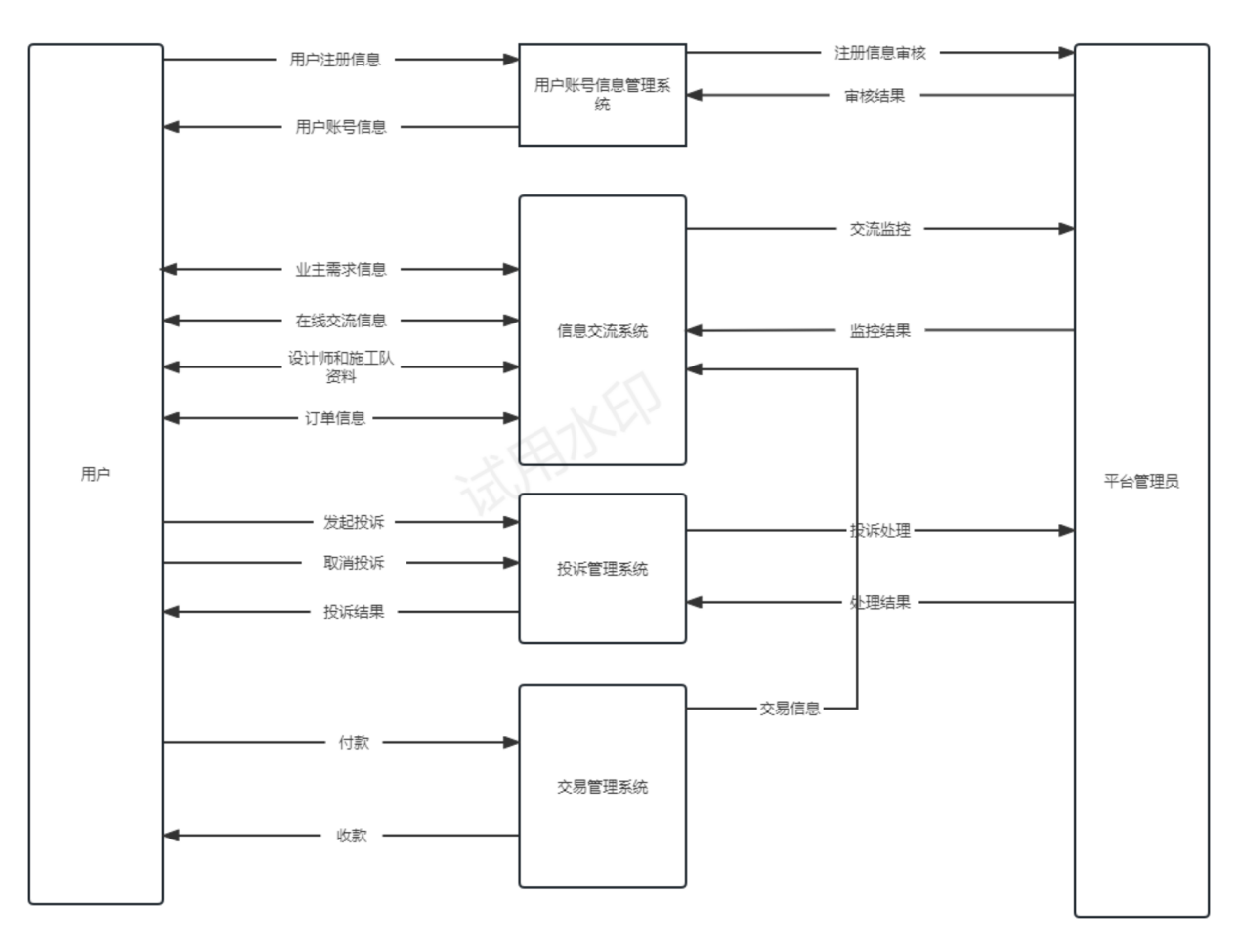

1. **数据需求 类图**

1.类图

类图主要包括用户类、设计师类、家装公司类、施工队类、工人类、交易记录类、评价类等，通过类与类之间的关系，清晰地表示系统中各个类的属性和方法，帮助理解系统的结构和功能。

下图为家装网站类图

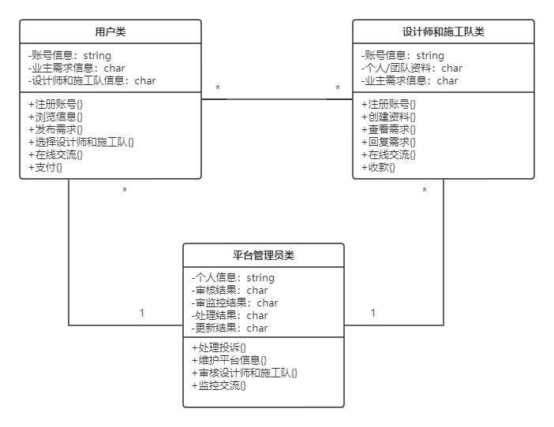

1. 数据需求

在“简简家”家装网的系统中，涉及多个用户角色和业务流程，因此有多方面的数据需求。以下是系统中可能的数据需求：

1. 用户数据：

- 描述：包括业主、设计师、家装公司、施工队和工人的个人信息，如用户名、密码、联系方式、个人简介、头像等。

- 用途：用户身份验证、个性化服务、用户界面展示等。

2. 需求数据：

- 描述：业主发布的家装需求，包括房屋类型、装修类型、预算、装修风格等信息。

- 用途：为设计师和施工队提供业主需求的基础信息，支持匹配和沟通。

3. 设计作品数据：

- 描述：设计师上传的个人设计作品，包括图纸、效果图、描述等。

- 用途：供业主参考和选择，展示设计师的专业能力。

4. 施工案例数据：

- 描述：施工队和工人上传的过往工程案例，包括照片、描述、施工过程等。

- 用途：展示施工队和工人的施工水平，帮助业主做出选择。

5. 交易数据：

- 描述：包括交易记录、支付信息、发票等。

- 用途：支持系统内的交易和支付，提供用户和平台的财务管理。

6. 评价数据：

- 描述：用户对设计师、家装公司、施工队和工人的评价和反馈。

- 用途：建立信任体系，为其他用户提供参考，促进服务质量的提升。

7. 广告数据：

- 描述：广告发布商的广告信息，包括内容、展示时间、点击率等。

- 用途：管理广告位，提供广告效果统计，支持广告商的决策。

8. 系统日志数据：

- 描述：记录系统的操作日志，包括用户登录、操作记录、错误信息等。

- 用途：追踪系统运行状态，支持故障排查和安全审计。

9. 推广活动数据：

- 描述：系统实施的推广活动信息，包括活动内容、参与人数、效果评估等。

- 用途：评估推广效果，指导后续推广策略。

这些数据需求是系统正常运行和提供服务所必需的基础。在设计数据库和数据存储结构时，需要考虑数据的完整性、一致性、安全性和可扩展性。同时，要遵循相关法规，保护用户隐私信息。

1. **外部接口/内部接口**

在“简简家”家装网的软件系统中，存在外部接口和内部接口，它们在系统的整体功能和模块之间进行通信和交互。下面分别介绍外部接口和内部接口可能涉及的内容：

外部接口

1. 用户界面 (UI)：

- 描述：用户与系统交互的界面，包括网页、移动应用等。

- 重要性：用户通过界面进行注册、登录、发布需求、选择设计师和施工队等操作。

2. 硬件接口：

- 描述：与硬件设备的交互接口，例如支持不同设备的兼容性。

- 重要性：确保系统在各类设备上正常运行，包括电脑、平板、手机等。

3. 软件接口：

- 描述：与其他软件系统进行交互的接口，可能包括支付系统、地图服务等。

- 重要性：保证系统与外部软件的数据交换和功能调用的正常运行。

4. 通信接口：

- 描述：不同模块或系统之间进行通信的接口，可能包括 RESTful API 等。

- 重要性：用于数据传输和系统模块之间的协同工作。

5. 安全接口：

- 描述：用于确保系统安全性的接口，包括加密协议、防火墙等。

- 重要性：保护用户隐私信息，防范网络攻击。

内部接口

1. 模块间接口：

- 描述：不同功能模块之间的接口，确保它们协同工作。

- 重要性：保证系统模块的独立性，提高系统的可维护性和可扩展性。

2. 数据存储接口：

- 描述：与数据库进行交互的接口，包括读取和写入数据。

- 重要性：保证数据的一致性和持久性。

3. 业务逻辑接口：

- 描述：不同业务逻辑模块之间的接口，确保业务流程的顺畅进行。

- 重要性：使系统的各项业务逻辑协同运作。

4. 内部通信接口：

- 描述：系统内部模块之间进行通信的接口，包括函数调用、消息传递等。

- 重要性：用于在系统内部传递信息，协调模块之间的工作。

5. 安全接口：

- 描述：用于确保系统内部安全性的接口，包括身份验证、权限控制等。

- 重要性：防范系统内部的非法访问和恶意操作。

这些接口的设计和实现对于系统的整体性能、安全性和可维护性都有着重要的影响。因此，在软件开发的过程中，需要充分考虑和设计这些接口。

七．可能存在的问题

在"简简家"家装网的开发和运营过程中，可能会面临一些问题。以下是一些可能存在的问题：

1. 用户隐私和数据安全：

问题描述： 由于涉及用户个人信息、设计作品、交易记录等敏感数据，系统需要高度关注用户隐私和数据安全。

解决方案： 实施严格的数据加密、访问控制和安全审计机制，确保用户数据的保密性和完整性。

2. 平台信任度建设：

问题描述： 新平台可能面临用户信任度较低的问题，尤其是在竞争激烈的市场中。

解决方案： 通过建立用户评价系统、提供真实案例展示、合作家装名师等方式，逐步提升平台的信誉和口碑。

3. 设计师和施工队素质参差不齐：

问题描述： 平台上注册的设计师和施工队水平差异较大，可能导致用户体验和服务质量参差不齐。

解决方案： 实施资质审核、提供专业培训、建立评价机制，筛选和优化合作的设计师和施工队，确保服务质量。

4. 推广和用户获取：

问题描述： 在竞争激烈的市场中，平台需要有效的推广策略和用户获取计划。

解决方案： 制定全面的市场推广计划，包括线上线下宣传、广告投放、合作推广等，提高平台知名度和用户覆盖率。

5. 多方沟通协同：

问题描述： 平台上涉及多个角色，包括业主、设计师、家装公司、施工队和工人，需要进行高效的沟通和协同合作。

解决方案： 提供强大的在线沟通工具，建立清晰的业务流程和沟通渠道，简化各方协作流程。

6. 技术风险：

问题描述： 在系统开发中可能面临技术难题、兼容性问题、性能瓶颈等风险。

解决方案： 进行全面的技术调研和规划，采用合适的技术架构，进行系统测试和性能优化。

7. 法规和合规性：

问题描述： 家装行业可能受到一些法规和合规性的限制，需要遵守相关法规。

解决方案： 在平台设计中考虑法规要求，与相关机构合作，确保平台的合法性和合规性。

解决这些问题需要平台开发团队和运营团队的共同努力，同时及时调整策略和运营方向，以适应市场变化和用户需求。

1. 结语

在完成"简简家"家装网的课程设计过程中，我深刻体会到了系统设计的复杂性和重要性。以下是我的一些心得体会：

1. 需求分析的关键性： 在系统设计的初期，充分的需求分析是确保项目成功的关键。通过深入了解用户需求和平台功能，我们能够更清晰地定义系统的架构和特性，为后续的开发工作奠定坚实基础。

2. 多角色协同设计： "简简家"家装网涉及多个用户角色，包括业主、设计师、家装公司、施工队和工人。在设计中要充分考虑各个角色的需求，实现多方协同合作。这需要在系统中建立清晰的用户管理和沟通机制。

3. 数据安全与隐私保护： 随着个人信息的大量涌入，数据安全和隐私保护成为至关重要的问题。在设计中，我们要采取严格的安全措施，包括数据加密、访问权限控制等，以保障用户的隐私权益。

4. 质量审核与培训机制： 对于设计师和施工队的素质，我们引入了审核和培训机制。这是确保服务质量的重要手段，通过筛选高素质的设计师和工人，提高了平台的整体水平。

5. 用户反馈和改进： 引入用户评价和系统反馈机制，使得系统能够不断优化和改进。用户的意见和建议是改善系统的宝贵资源，通过及时响应和调整，提升了系统的用户满意度。

总体而言，这次课程设计让我深入了解了一个完整项目的设计和实现过程，涉及到了多个学科领域的知识，包括需求工程、数据库设计、系统架构等。在不断解决问题和改进方案的过程中，我积累了丰富的实际经验，对软件工程的流程和方法有了更深刻的理解。这对我的专业成长具有重要意义。